PERÍODO DE ESTUDO EM CASA - DISTANCIAMENTO SOCIAL COVID - 19
ATIVIDADES DE MATEMÁTICA – 8º e 9º ANOS
ATIVIDADES REFERENTES AO PERÍODO: dos dias 18 a 22 de maio
PROFª. Gabriela Pimenta Barbosa Mendes – manhã
PROFº. Henrique Alves Bueno - tarde
PROFª. Karina Aparecida Matias Alves Berteli - tarde
E.M.E.B Jornalista Granduque José

Orientações:

* Todas as atividades devem constar no caderno de Matemática e depois devem ser resolvidas;
* Todas as resoluções deverão estar registradas, não apenas as respostas;
* Identifique cada atividade com a data de referência (data que o aluno teria as aulas de matemática durante a semana, aula simples ou dupla) - dos dias 18 a 22 de maio;

O que fazer? ,
Está atividade pode ser impressa ou copiada no caderno, porém as respostas devem estar a lápis. E se for impressa deverá ser colada no caderno, após seu termino.
TEMA: Exercícios de recuperação – Conceitos básicos da matemática – 1ª aula

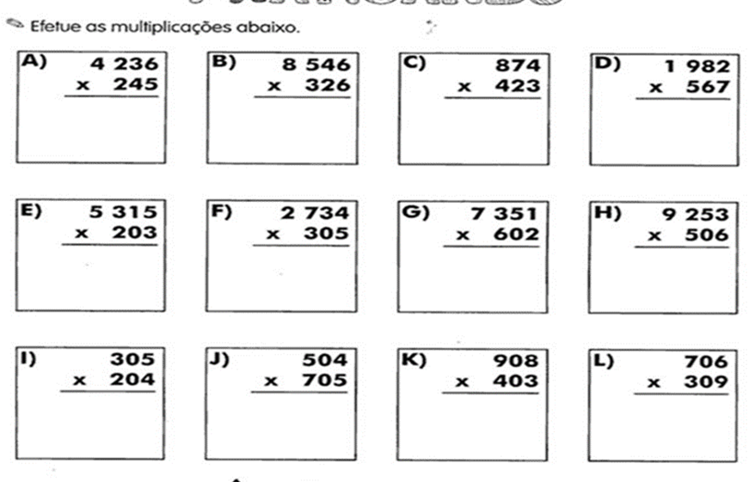

TEMA: Exercícios de recuperação – Conceitos básicos da matemática – 2ª aula

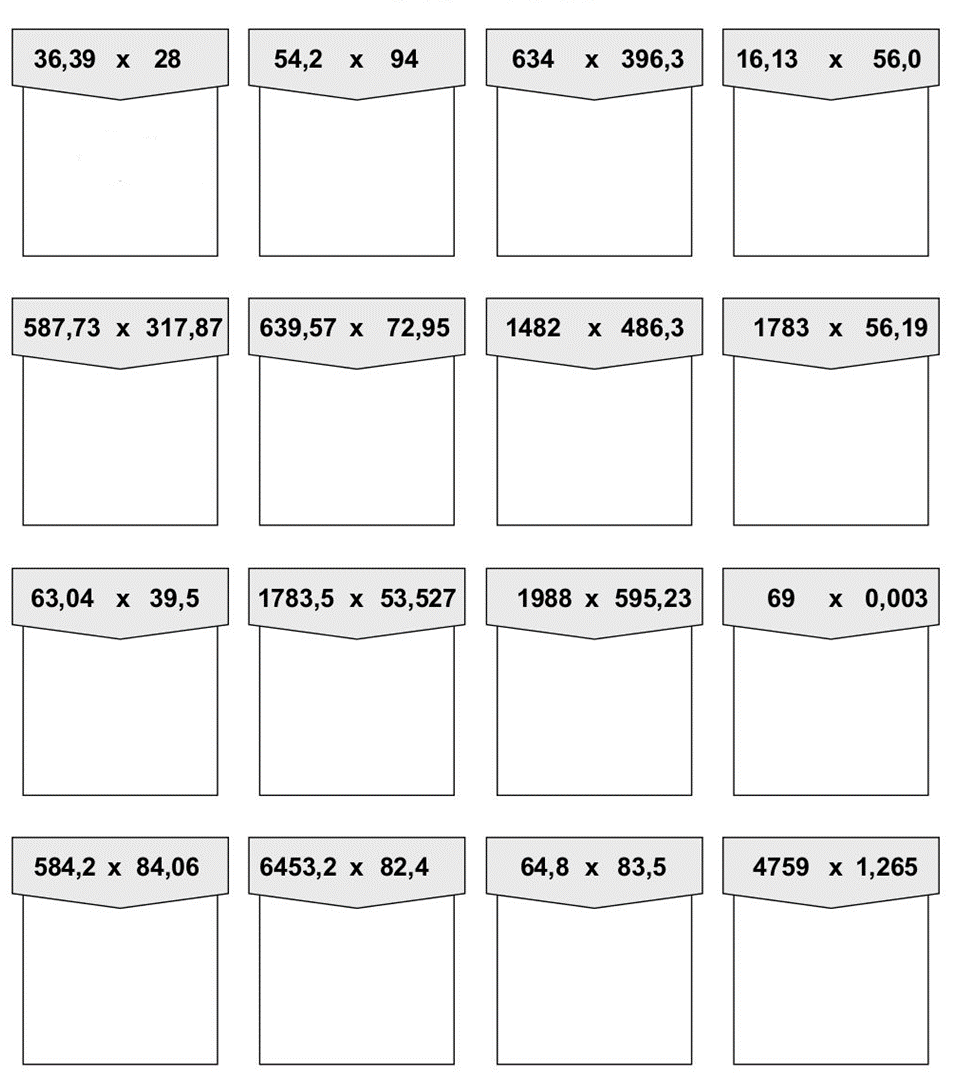

TEMA: Exercícios de recuperação – Conceitos básicos da matemática – 3ª aula

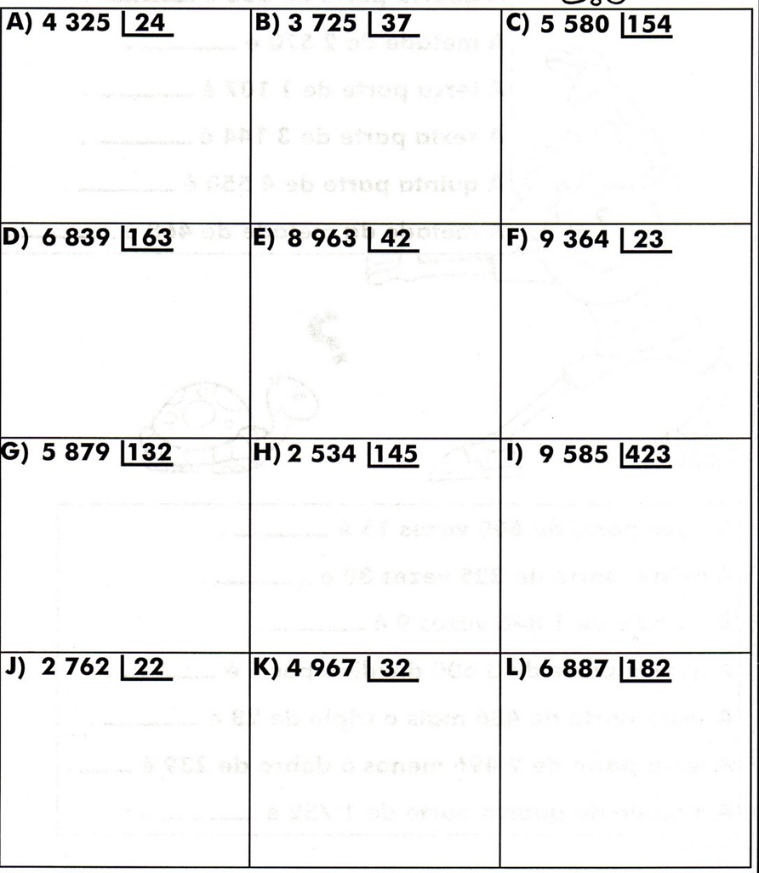

TEMA: Exercícios de recuperação – Conceitos básicos da matemática – 4ª aula

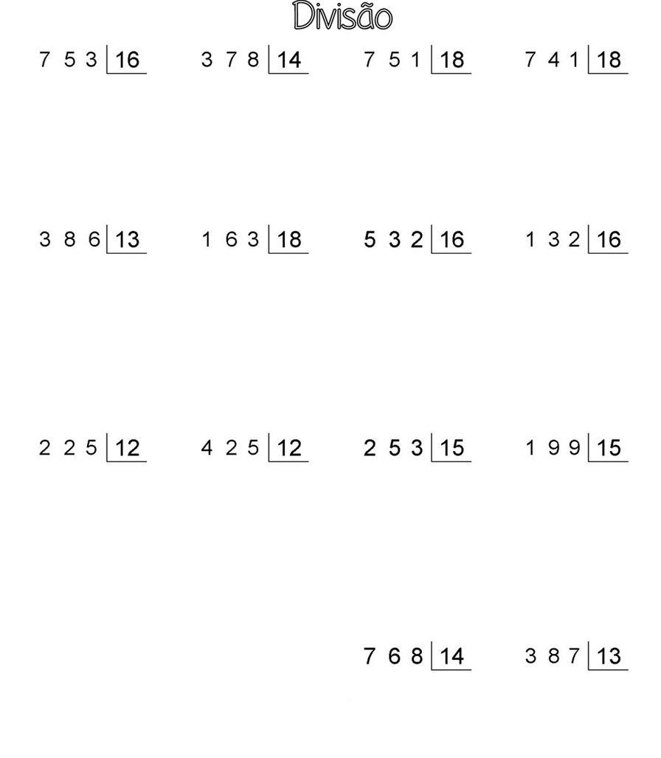

TEMA: Exercícios de recuperação – Conceitos básicos da matemática – 5ª aula

